BURDUR DEVLET HASTANESİ COVİD-19 ACİL DÜZENİ

KAN ALMA
RÖNTGEN
COVİD-19 HASTA BEKLEME ALANI
COVİD-19 GÖZLEM ALANI TEDAVİ ALANI
AYAKTAN HASTA GİRİŞİ
AMBULANS GİRİŞİ
NUMUNE ALMA ÇADIRI
COVİD-19 POLİKLİNİĞİ
TRİAJ ÇADIRI

Hastaneye tüm girişler tiraj çadırından olacak
TRİAJ ÇADIRI
Hastaların ateşi ölçülerek forma not düşülecek
Formdaki sorular doldurularak;

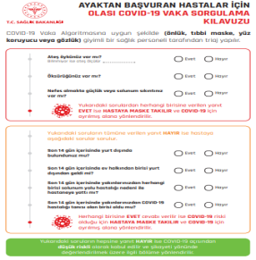
“Gözlem Hastası”
Görevli acil nöbetçi hekimi tarafından tetkik ve ilk başvuru tedavileri planlanacak sonuçları ile ilgili branş yatışı açısından danışılacak
“Ayaktan Tetkik Hastası”
Tetkikleri istenip yapıldıktan sonra Covid-19 hasta bekleme alanında bekleyecek
Sonuçları ile yatış düşünülmezse NUMUNE ALMA ÇADIRI’nda Covid-19 poliklinik hekimi tarafından numunesi alınıp iletişim bilgileri kaydedilerek evde izolasyon onam formu imzalatılarak eve gönderilecek
Hasta Covid-19 şüpheli değilse acil triaja ya da sevk kabule yönlendirilecek.

COVİD-19 ÇADIRI
Hastanın FM yapılacak
Satürasyon ölçülecek
Taşipne taşikardi var mı not düşülecek
Buna göre;
Forma göre Covid-19 şüpheli hasta ise hastaya cerrahi maske takılarak Covid-19 çadırına yönlendirilecek

